Recommandation UIT-R RS.1166-5
(12/2023)
Série RS: Systèmes de télédétection
Critères de qualité de fonctionnement et de brouillage applicables aux capteurs spatiaux actifs

Avant-propos
Le rôle du Secteur des radiocommunications est d'assurer l'utilisation rationnelle, équitable, efficace et économique du spectre radioélectrique par tous les services de radiocommunication, y compris les services par satellite, et de procéder à des études pour toutes les gammes de fréquences, à partir desquelles les Recommandations seront élaborées et adoptées.
Les fonctions réglementaires et politiques du Secteur des radiocommunications sont remplies par les Conférences mondiales et régionales des radiocommunications et par les Assemblées des radiocommunications assistées par les Commissions d'études.

Politique en matière de droits de propriété intellectuelle (IPR)
La politique de l'UIT-R en matière de droits de propriété intellectuelle est décrite dans la «Politique commune de l'UIT-T, l'UIT-R, l'ISO et la CEI en matière de brevets», dont il est question dans la Résolution UIT-R 1. Les formulaires que les titulaires de brevets doivent utiliser pour soumettre les déclarations de brevet et d'octroi de licence sont accessibles à l'adresse http://www.itu.int/ITU-R/go/patents/en, où l'on trouvera également les Lignes directrices pour la mise en œuvre de la politique commune en matière de brevets de l'UIT-T, l'UIT-R, l'ISO et la CEI et la base de données en matière de brevets de l'UIT-R.

Séries des Recommandations UIT-R
(Également disponible en ligne: https://www.itu.int/pub/R-REC/en)
Séries | Titre
BO | Diffusion par satellite
BR | Enregistrement pour la production, l'archivage et la diffusion; films pour la télévision
BS | Service de radiodiffusion sonore
BT | Service de radiodiffusion télévisuelle
F | Service fixe
M | Services mobile, de radiorepérage et d'amateur y compris les services par satellite associés
P | Propagation des ondes radioélectriques
RA | Radio astronomie
RS | Systèmes de télédétection
S | Service fixe par satellite
SA | Applications spatiales et météorologie
SF | Partage des fréquences et coordination entre les systèmes du service fixe par satellite et du service fixe
SM | Gestion du spectre
SNG | Reportage d'actualités par satellite
TF | Émissions de fréquences étalon et de signaux horaires
V | Vocabulaire et sujets associés

Note: Cette Recommandation UIT-R a été approuvée en anglais aux termes de la procédure détaillée dans la Résolution UIT-R 1.

Publication électronique
Genève, 2024
© UIT 2024
Tous droits réservés. Aucune partie de cette publication ne peut être reproduite, par quelque procédé que ce soit, sans l'accord écrit préalable de l'UIT.

RECOMMANDATION UIT-R RS.1166-5
Critères de qualité de fonctionnement et de brouillage*
applicables aux capteurs spatiaux actifs
(1998-1999-2006-2009-2023)
Domaine d'application
La présente Recommandation présente les critères de qualité de fonctionnement et de brouillage applicables aux capteurs spatiaux actifs exploités dans les bandes attribuées au SETS (active). L'Annexe décrit les bases techniques à utiliser pour élaborer les critères de qualité de fonctionnement et de brouillage applicables aux divers types de capteurs spatiaux actifs. Les types de capteurs comprennent les altimètres, les diffusiomètres, les radars de mesure des précipitations, les radars à ouverture synthétique et les radars profileurs de nuages.
Mots clés
Service d'exploration de la Terre par satellite (active), télédétection, capteurs actifs, radar de mesure des précipitations, radar à synthèse d'ouverture (SAR), altimètre, diffusiomètre, radar de profilage des nuages.
Abréviations/Glossaire
DPR radar de précipitations à double fréquence (dual precipitation radar)
DSD distribution des dimensions des gouttes de pluie (drop size distribution)
FVRI fréquence variable de répétition des impulsions (variable pulse repetition frequency)
GPM mesure mondiale des précipitations (global precipitation measurement)
IFOV champ de visibilité instantané (instantaneous field of view)
ITCZ zone de convergence intertropicale (inter-tropical convergence zone)
PR radar de mesure des précipitations (precipitation radar)
TRMM mission pour la mesure des pluies tropicales (tropical rainfall measuring mission)
L'Assemblée des radiocommunications de l'UIT,
considérant
a) que la télédétection par capteurs spatiaux hyperfréquences actifs nécessite des gammes de fréquences spécifiques, selon les phénomènes physiques à observer;
b) que certaines bandes de fréquences ont été attribuées pour la télédétection par capteurs spatiaux hyperfréquences actifs;
c) que ces bandes sont également attribuées à d'autres services de radiocommunication;
d) que des études ont permis de définir les niveaux de sensibilité de mesure requis;
e) que les caractéristiques de qualité de fonctionnement des capteurs actifs peuvent être formulées en termes de précision de mesure des paramètres physiques et de disponibilité, mesurées au niveau du satellite, la dégradation due à d'autres éléments du système étant supposée négligeable;
f) qu'il faut établir une définition des objectifs de qualité de fonctionnement des capteurs spatiaux hyperfréquences actifs pour être en mesure de définir les critères de brouillage associés;
g) qu'il est nécessaire de disposer de critères de brouillage pour faire en sorte que les systèmes soient conçus pour un fonctionnement adéquat en présence de brouillage, pour évaluer la compatibilité avec les systèmes d'autres services et, si nécessaire, pour faciliter l'élaboration de critères de partage des bandes de fréquences entre services;
h) que l'Annexe 1 expose les bases techniques de calcul des critères de qualité de fonctionnement et de brouillage à partir de divers capteurs actifs représentatifs,
recommande
1 d'appliquer les critères de qualité de fonctionnement donnés dans le Tableau 1 aux instruments utilisés pour la télédétection active à la surface de la Terre, à la surface des océans et dans l'atmosphère.
TABLEAU 1
Bande de fréquences | Critères de qualité de fonctionnement applicables aux instruments de télédétection
 | Diffusiomètre | Altimètre | Radar à ouverture synthétique | Radar de mesure des précipitations | Radars profileurs de nuages
432-438 MHz |  |  | Réflectivité minimale de −36 dB
1 215-1 300 MHz | Réflectivité minimale de −32 dB |  | Réflectivité minimale de −36 dB
3 100-3 300 MHz |  | Précision pour le niveau de la mer ≤ 3 cm | Réflectivité minimale de −26 dB
5 250-5 570 MHz | Vitesse du vent  ≥ 2 m/s | Précision pour le niveau de la mer ≤ 2 cm | Réflectivité minimale de −30 dB au-dessus des terres et de −33 dB au-dessus des océans
8 550-8 650 MHz | Vitesse du vent  ≥ 3 m/s | Précision pour le niveau de la mer ≤ 3 cm | Réflectivité minimale de −21 dB
9 200-10 400 MHz | Vitesse du vent  ≥ 3 m/s | Précision pour le niveau de la mer ≤ 3 cm | Réflectivité minimale de −18 dB
13,25-13,75 GHz | Vitesse du vent  ≥ 3 m/s | Précision pour le niveau de la mer ≤ 2 cm | Réflectivité minimale de −27 dB | Taux minimum de précipitations compris entre 0,7 et 0,75 mm/h
17,2-17,3 GHz | Vitesse du vent  ≥ 3 m/s |  | Réflectivité minimale de −25 dB | Taux minimum de précipitations compris entre 0,7 et 0,75 mm/h

TABLEAU 1 (fin)
Bande de fréquences | Critères de qualité de fonctionnement applicables aux instruments de télédétection
 | Diffusiomètre | Altimètre | Radar à ouverture synthétique | Radar de mesure des précipitations | Radars profileurs de nuages
24,05-24,25 GHz |  |  |  | Taux minimum de précipitations compris entre 0,7 et 0,75 mm/h
35,5-36 GHz | Vitesse du vent  ≥ 3 m/s | Précision pour le niveau de la mer ≤ 2 cm | Réflectivité minimale de −22 dB | Taux minimum de précipitations compris entre 0,05 et 0,2 mm/h | –24 dBZ ± 10%
78-79 GHz |  |  |  |  | −27 dBZ ± 10%
94-94,1 GHz |  |  |  | Taux minimum de précipitations à partir de 0,05 mm/h | −35 dBZ ± 10%
133,5-134 GHz |  |  |  |  | –34 dBZ ± 10%
237,9-238 GHz |  |  |  |  | –44 dBZ ± 10%
dBZ: Unité de réflectivité des radars utilisée en météorologie qui représente un rapport de puissance logarithmique (en décibels ou dB) par rapport au facteur de réflectivité radar, Z, rapporté à une valeur de 1 mm⁶/m³.
SAR: Radar à ouverture synthétique.

2 d'appliquer les critères de brouillage et de disponibilité des données (données dans le Tableau 2) aux instruments utilisés pour la télédétection active à la surface de la Terre, à la surface des océans et dans l'atmosphère.
TABLEAU 2
Type de capteur | Critère de brouillage |  | Critère de disponibilité  des données  (%)
 | Dégradation de la qualité de fonctionnement | I/N  (dB) | Systématique | Aléatoire
Radar à ouverture synthétique | Dégradation de 10% de l'écart type de puissance par pixel | –6 | 99 | 95
Altimètre | Dégradation de 4% du bruit en altitude | –3 | 99 | 95
Diffusiomètre | Dégradation de 8% des mesures de la rétrodiffusion radar normalisée pour déduire la vitesse du vent | –5 | 99 | 95
Radar de mesure des précipitations | Accroissement de 7% du taux minimum de précipitations | –10 | 99,8 | 99,8
Radar profileur de nuages | Dégradation de 10% de la réflectivité minimale des nuages | –10 | 99 | 95

Pour les bandes attribuées à titre secondaire, les critères de brouillage ne sont fournis que pour indiquer la dégradation de la qualité de fonctionnement que subissent les services primaires.

Annexe 1
Critères de qualité de fonctionnement et de brouillage
applicables aux capteurs spatiaux actifs
TABLE DES MATIèRES
Page
1 Introduction 5
1.1 Brouillage systématique et aléatoire 5
2 Altimètres 6
2.1 Critères de qualité de fonctionnement 6
2.2 Critères de brouillage 6
3 Diffusiomètres 8
3.1 Critères de qualité de fonctionnement 8
3.2 Critères de brouillage 9
4 Radars de mesure des précipitations 11
4.1 Radars de mesure des précipitations fondés sur le radar GPM DPR 12
5 Radars à ouverture synthétique 15
5.1 Critères de qualité de fonctionnement applicables aux radars à ouverture synthétique 15
5.2 Critères de brouillage applicables aux radars SAR 16
6 Radars profileurs de nuages 21
6.1 Critères de qualité de fonctionnement applicables aux radars profileurs de nuages fonctionnant à 94 GHz 21
6.2 Critères de brouillage applicables aux radars profileurs de nuages fonctionnant à 94 GHz 21
6.3 Critères de disponibilité applicables aux radars profileurs de nuages 21
7 La zone de mesure considérée aux fins de l'évaluation du brouillage systématique 21
8 Considérations sur les brouillages dus à des impulsions transitoires 22
8.1 Détermination de la puissance transitoire de crête pour certains systèmes de modulation 22
9 Paramètres courants des capteurs du SETS (active) à utiliser pour déterminer l'incidence des différents types de brouillage 24

1 Introduction
Il est nécessaire de définir des objectifs de qualité de fonctionnement applicables aux capteurs spatiaux actifs pour pouvoir élaborer des critères de brouillage. À leur tour, les critères de brouillage peuvent servir à évaluer la compatibilité des systèmes de radionavigation et de radiolocalisation et des capteurs actifs exploités dans des bandes de fréquences communes.
La présente Annexe expose les bases techniques de l'élaboration de critères de qualité de fonctionnement et de brouillage applicables aux divers types de capteurs actifs spatiaux. Les capteurs considérés sont les altimètres, les diffusiomètres et les radars de mesure des précipitations, les radars à ouverture synthétique et les radars profileurs de nuages.
Les critères sont établis en fonction des types de systèmes scientifiques de capteurs spatiaux actifs actuels et prévus et de leurs caractéristiques de fonctionnement. Les futurs systèmes scientifiques de capteurs spatiaux actifs, au-delà de ceux qui sont envisagés dans la présente recommandation, devront être examinés pour déterminer s'ils peuvent accepter les mêmes niveaux de signaux brouilleurs et les conditions spatio-temporelles associées.

1.1 Brouillage systématique et aléatoire
Le recommande 2 énonce qu'il convient d'appliquer les critères de brouillage et de disponibilité des données (données dans le Tableau 2) aux instruments utilisés pour la télédétection active à la surface de la Terre, à la surface des océans et dans l'atmosphère. Le Tableau 2 présente les critères de disponibilité des données applicables à deux types de brouillage: systématique et aléatoire.
Les brouillages systématiques sont définis comme des brouillages qui se produisent à maintes reprises au même emplacement. En cas de brouillage systématique, le critère de disponibilité des données à 99% du Tableau 2 doit être appliqué pour tous les types de capteurs, sauf en ce qui concerne le radar de précipitations, pour lequel le critère de 99,8% s'applique.
L'application du critère systématique de disponibilité des données aux analyses de partage et de compatibilité suppose tout d'abord une détermination du brouillage à l'examen quant à sa récurrence dans la mesure répétée d'un capteur à un emplacement donné. S'il s'avère que le brouillage à l'examen se produit à maintes reprises dans les mesures des capteurs du même emplacement, bien que différents types de signaux puissent provenir éventuellement de cet emplacement (par exemple: radars à saut de fréquence; radars à balayage), le brouillage est alors considéré comme un brouillage systématique; partant, il conviendra d'utiliser le critère systématique de disponibilité des données de brouillage dans l'évaluation des résultats de l'étude.
Les brouillages aléatoires sont décrits comme des événements de brouillage provoquant de brèves interruptions (la plupart ne dépassant pas 2 s) réparties de façon aléatoire sur l'ensemble de la période et des zones d'observation. Aux fins des analyses de partage et de compatibilité effectuées, cela s'applique au temps d'observation et à la zone de mesure retenus pour l'évaluation du critère de disponibilité des données. Les brouillages aléatoires ont des conséquences moins graves que les brouillages systématiques, de sorte que le critère de disponibilité des données en présence de brouillages aléatoires est de 95%, sauf en ce qui concerne les radars de précipitations, pour lesquels il est de 99,8%.
L'application du critère systématique de disponibilité des données aux analyses de partage et de compatibilité suppose tout d'abord une détermination du brouillage à l'examen quant au type du brouillage à évaluer; autrement dit, son caractère systématique ou aléatoire. L'analyse devra déterminer ensuite le nombre d'événements de brouillage dépassant les critères de seuil de brouillage qui se produisent dans la zone de mesure considérée et le résumé des résultats devra donner une évaluation de ces résultats au regard des critères applicables de disponibilité des données.

2 Altimètres
Le présent paragraphe donne des informations sur les critères de qualité de fonctionnement et de brouillage applicables aux altimètres spatiaux exploités dans les bandes de fréquences 3,1-3,3 GHz, 5,25-5,57 GHz, 8,55-8,65 GHz, 9,2-10,4 GHz, 13,25-13,75 GHz et 35,5-36 GHz.

2.1 Critères de qualité de fonctionnement
Les altimètres embarqués à bord d'engins spatiaux donnent, après traitement des données, des mesures du niveau de la mer dont la précision est d'au moins 2 ou 3 cm selon la bande. Un accroissement de 0,1 cm du bruit dû à un brouillage n'aurait aucune incidence matérielle sur les données et serait acceptable. En d'autres termes, une dégradation de 4% du bruit dû à un brouillage pourrait être tolérée dans la mesure où elle n'empêcherait pas d'atteindre les objectifs des missions actuelles.
Dans le cas des mesures altimétriques, on impose un taux d'acquisition d'au moins 90% de toutes les données possibles sur les océans et les étendues d'eau mesurables dans les masses terrestres. L'objectif recherché à la conception est plus rigoureux que la valeur minimale: 95% de toutes les données mesurables possibles. Les observations doivent être effectuées de manière à disposer de mesures aussi proches que possible de l'interface terre-mer (à 15 km environ de l'interface terre-mer, on observe des distorsions des signaux des altimètres qui empêchent d'avoir une estimation précise de la hauteur). Le bilan de pertes doit couvrir toutes les sources de pertes de données, qu'elles soient imputables aux satellites, à l'altimètre, aux manœuvres, aux brouillages, etc.
Le critère de disponibilité des données altimétriques est de 95%, avec par hypothèse des interruptions brèves et réparties de façon aléatoire sur l'ensemble de la période d'observation et des régions (la plupart des interruptions ne dépassant pas 2 s). On notera que si l'analyse nécessaire pour déterminer si le critère de disponibilité des données à 95% peut être satisfait est relativement simple, il est difficile d'analyser les interruptions d'après leurs caractéristiques de dispersion aléatoire sur l'ensemble des temps et des zones géographiques d'observation.
L'effet d'un brouillage toujours présent dans une zone de mesure donnée est beaucoup plus sérieux que celui d'un brouillage aléatoire, du fait qu'il n'est pas possible de procéder à des mesures valables lorsque le brouillage est constant. Pour remédier à cet important problème, l'objectif applicable aux altimètres est l'obtention de données valables au moins 99% du temps pour chaque zone de mesure considérée.

2.2 Critères de brouillage
Les altimètres types présentent des bilans de liaison qui se traduisent par un rapport S/N de 13 dB (sauf pour les altimètres fonctionnant dans la bande 35,5-36 GHz) dans la largeur de bande de résolution du récepteur, qui est de 39,9 dB/Hz (9 772,3 Hz). La loi de variation du bruit de mesure de l'altimètre est de forme 1 + 2/(S/N). Pour un signal de retour présentant un S/N de 13 dB avant brouillage, les brouillages se répercutent comme suit sur le bruit de mesure dû à l'altitude, d'après les éléments du Tableau 3:
TABLEAU 3
Augmentation du bruit de mesure de l'altimètre en fonction du niveau de brouillage
Niveau de brouillage | S/N  (dB) |  | Dégradation  (%)
 | Brouillage  (autre que le bruit blanc) | Brouillage  (bruit blanc) | Brouillage  (autre que le bruit blanc) | Brouillage  (bruit blanc)
Nul | 13 | 13 | Niveau de référence | Niveau de référence
10 dB au-dessous du bruit | 12,6 | 12,99 | 1 | 0,05
3 dB au-dessous du bruit | 11,25 | 12,5 | 4,5 | 1
Égal au bruit | 10 | 11,5 | 9 | 3,8
10 dB au-dessus du bruit | 2,6 | 3 | 91 | 82

Pour les altimètres fonctionnant dans la bande 35,5-36 GHz, en raison des effets de l'atmosphère et de certaines contraintes technologiques, le bilan de liaison est moins favorable (rapport S/N proche de 10 dB) et la sensibilité au brouillage est plus grande de sorte qu'il faut tenir compte des valeurs suivantes:
TABLEAU 4
Augmentation du bruit de mesure de l'altimètre en fonction du niveau de brouillage
Niveau de brouillage | S/N  (dB) |  | Dégradation  (%)
 | Brouillage (autre que le bruit blanc) | Brouillage (bruit blanc) | Brouillage (autre que le bruit blanc) | Brouillage (bruit blanc)
Aucun | 10 | 10 | Ligne de base | Ligne de base
10 dB au-dessous du bruit | 9,6 | 9,98 | 1,7 | 0,08
6 dB au-dessous du bruit | 9,0 | 9,9 | 4,2 | 0,5
3 dB au-dessous du bruit | 8,2 | 9,5 | 8,4 | 1,2
1,5 dB au-dessous du bruit | 7,7 | 9,1 | 11,8 | 3,8
Égal au bruit | 7,0 | 8,5 | 17 | 6,9
10 dB au-dessus du bruit | –0,4 | 0 | 167 | 150

En conséquence, le critère de brouillage préjudiciable, dans le cas des altimètres retenus pour ces exemples, est un niveau global de puissance du signal brouilleur de −117 dB(W/320 MHz) à 13-14 GHz et un niveau de −119 dB(W/450 MHz) à 35,5-36,0 GHz qui entraînerait un accroissement inacceptable du bruit de mesure de la hauteur. On notera que le critère de brouillage préjudiciable doit être calculé d'après les caractéristiques systémiques du capteur considéré.
Dans les bandes de fréquences partagées, la disponibilité de données altimétriques devrait dépasser 95% du potentiel de tous les emplacements couverts par la zone de service du capteur lorsque les pertes sont dispersées de manière aléatoire sur l'ensemble des temps et des zones géographiques d'observation et être supérieure à 99% pour chaque zone de mesure lorsque les pertes se produisent systématiquement aux mêmes lieux géographiques.

3 Diffusiomètres
Le présent paragraphe donne des informations sur les critères de qualité de fonctionnement et de brouillage applicables aux diffusiomètres spatiaux exploités dans les bandes de fréquences 1,215-1,3 GHz, 5,25-5,57 GHz, 8,55-8,65 GHz, 9,2-10,4 GHz, 13,25-13,75 GHz, 17,2-17,3 GHz et 35,5-36,0 GHz. Il donne les critères de qualité de fonctionnement et de brouillage applicables aux diffusiomètres spatiaux actifs qui peuvent être utilisés pour analyser la compatibilité entre les diffusiomètres spatiaux actifs et les systèmes de radionavigation et de radiolocalisation exploités dans ces bandes.
Toute émission radioélectrique brouilleuse qui parvient aux bornes du récepteur d'un diffusiomètre est susceptible de perturber les mesures du paramètre σ0 qui est le coefficient de rétrodiffusion normalisé du radar. Le niveau de dégradation dépendra de la statistique du brouillage externe.

3.1 Critères de qualité de fonctionnement
Dans les diffusiomètres, on estime tout d'abord la puissance du signal de retour en mesurant la puissance «signal + bruit» (c'est-à-dire l'écho plus le bruit du système), pour soustraire ensuite la puissance du «bruit seul» (estimation du bruit du système ou «plancher de bruit»). Le bruit du système comprend les émissions thermiques émanant de la Terre ainsi que les composantes dues à l'antenne et aux guides d'ondes, et le bruit du récepteur. Pour optimiser le fonctionnement du système, on procède aux mesures «signal + bruit» et «bruit seul» sur différentes largeurs de bande et à différentes heures. La procédure se justifie par le fait que le bruit nominal intrinsèque du système est blanc pendant la mesure (stationnaire, avec une distribution spectrale plate de la puissance).
En présence de brouillage extérieur, le nouveau bruit de fond composite est la somme du brouillage et du bruit nominal du système. Étant donné que les diffusiomètres utilisent des bandes étroites, il est parfois possible de déterminer par approximation qu'il s'agit d'un bruit blanc. Toutefois, selon le niveau du signal brouilleur et sa modulation, le diagramme de rayonnement de l'antenne et la géométrie du signal brouilleur, il se peut que le bruit composite ne soit pas blanc pendant la mesure. La mesure «bruit seul» ne correspond alors pas au bruit de la mesure «signal + bruit» et il en résulte des erreurs d'estimation de σ0.
L'erreur estimative sur σ0 qui résulte d'une erreur de mesure de «bruit seul» donnée peut être quantifiée par l'équation suivante:
Erreur sur σ0 (dB) = 10 log [1 + (α – 1)/SNR σ0] (1)
où:
SNR σ0 (dB) = 10 log (S/N) = rapport signal/bruit de mesure de σ0
avec:
S: densité spectrale de puissance du signal renvoyé
N: densité spectrale de puissance du bruit plancher nominal (environ −200 dB(W/Hz) aux bornes d'entrée du récepteur du diffusiomètre aussi bien dans le cas d'une antenne à faisceau en éventail que dans le cas d'une antenne à faisceau ponctuel)
et
α (dB) = 10 log ([N + (Is + n/Bs + n)]/[N + (In/Bn)]) (2)
avec:
Is + n: puissance moyenne de la source brouilleuse dans Bs + n pendant la mesure «signal + bruit»
Bs + n: largeur de bande de mesure «signal + bruit»
In: puissance moyenne de la source brouilleuse dans Bn pendant la mesure «bruit seul»
Bn: largeur de bande de mesure «bruit seul».
L'incidence du brouillage externe est plus sensible dans le cas des faibles vitesses de vent. La plus petite vitesse de vent que doivent pouvoir mesurer les diffusiomètres spatiaux est de 2 ou 3 m/s, selon la bande. Des simulations sur ordinateur de brouillages non stationnaires occasionnés à des diffusiomètres NSCAT ont montré que la valeur maximale de α (voir l'équation (2)) permettant de respecter les normes de qualité de fonctionnement pour une vitesse du vent de 3 m/s est de 0,7 dB. Le brouillage est défini comme non stationnaire lorsque ses occurrences sont dynamiques et que ses statistiques varient dans le temps et ne présentent pas de tendances cohérentes de spectre, d'amplitude, de phase ou de temps.
À l'avenir, les diffusiomètres pourront être dotés d'antennes à faisceau ponctuel plutôt que d'antennes à faisceau en éventail comme dans le cas des instruments de type NSCAT. Les principales différences entre les deux types de diffusiomètres, en dehors du diagramme de rayonnement de l'antenne, sont la p.i.r.e. à l'émission et le gain d'antenne de réception. Des simulations sur ordinateur effectuées pour des brouillages non stationnaires ont montré qu'une valeur maximale de α = 6 dB (voir l'équation (2)) peut être tolérée avec une antenne à faisceau ponctuel puisque, dans ce cas, les objectifs de qualité de fonctionnement pour des vitesses de vent de 3 m/s sont encore respectés.
Le pourcentage admissible de perte de données diffusiométriques due aux brouillages occasionnés par des stations d'émission dispersées de façon aléatoire au-dessus des océans est de 5% pour l'ensemble des données collectées au-dessus des océans du globe.
On notera que l'analyse nécessaire pour déterminer si le critère de disponibilité des données à 95% peut être satisfait est relativement simple; cependant, il est difficile d'analyser les interruptions d'après leurs caractéristiques de dispersion aléatoire sur l'ensemble des temps et des zones géographiques d'observation.
Dans le cas d'un brouillage systématique, la perte admissible est de 1%. On entend par brouillage systématique la perte de données de mesure, autrement dit un brouillage dépassant les critères du seuil de protection contre les brouillages sur les mêmes sites géologiques où les mesures des capteurs ont été obtenues. Ces valeurs maximales de pertes admissibles ont été calculées à partir du critère scientifique NSCAT (mesure de 90% des vecteurs de vent au-dessus de l'ensemble des océans de la planète) et compte tenu des autres pertes de données à répartition aléatoire observées essentiellement dans les zones caractérisées par des précipitations intenses.

3.2 Critères de brouillage
La Figure 1 représente l'application de l'équation (2) au cas d'un diffusiomètre présentant un bruit plancher de réception N = −200 dB(W/Hz). Ici, α est exprimé en fonction de la densité spectrale de puissance du signal brouilleur (Is + n/Bs + n). Il convient de noter que l'on obtiendra différentes valeurs de α selon l'évolution du brouillage par rapport au temps ou par rapport à la largeur de bande. La Figure 1 donne une famille de courbes correspondant à différentes valeurs du paramètre $10\log\left[{\left({I_{s+n}}/{B_{s+n}}\right)}/{\left({I_{n}}/{B_{n}}\right)}\right]$.
FIGURE 1
courbes correspondant à différentes valeurs du paramètre 10 log [(Is + n/Bs + n)/(In/Bn)] (bruit blanc)
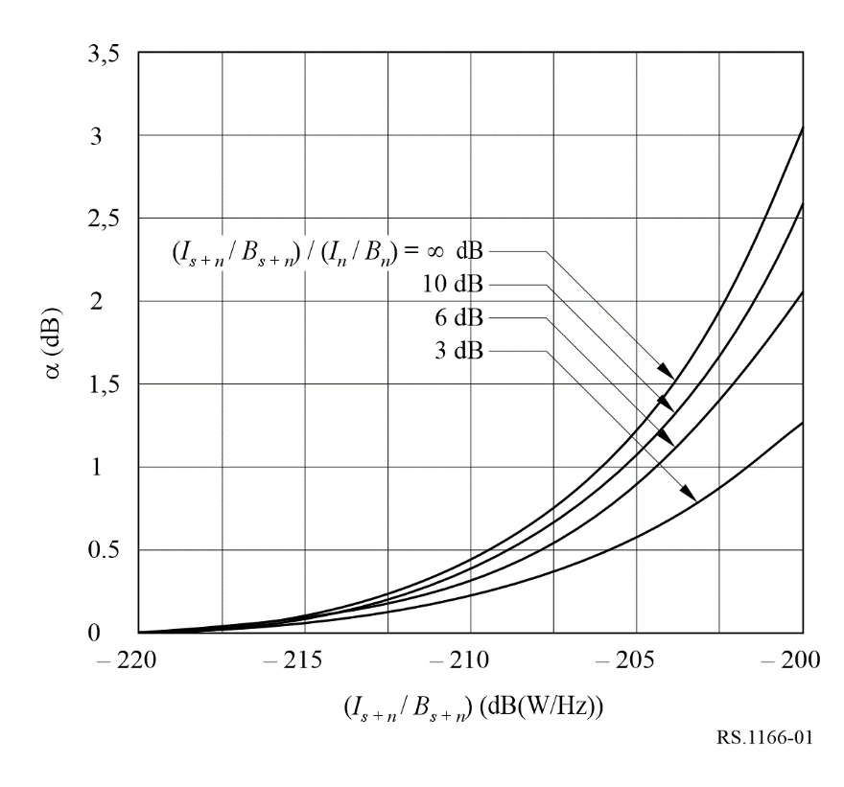
Le décalage temporel entre la période de mesure «signal + bruit» et le centre de la période de mesure «bruit seul» est d'environ 0,23 s. Pendant cet intervalle de temps, le déplacement angulaire du diffusiomètre embarqué par rapport à un point spécifique du sol est d'environ 0,1°. L'ouverture du faisceau d'antenne en éventail étant étroite (0,42° à 3 dB), on peut rencontrer des modifications de plusieurs dB du niveau du signal brouilleur reçu lorsque les lobes latéraux du diffusiomètre traversent le faisceau d'un émetteur brouilleur. Par expérience, on a supposé que la variation maximale prévisible de l'expression 10 log [(Is + n/Bs + n)/(In/Bn)] pendant la période de mesure était de 6 dB en l'absence de brouillage. À partir de la Fig. 1, on peut dire que la densité maximale de puissance spectrale brouilleuse pouvant être supportée sans altération de la précision de mesure par l'une quelconque des six antennes à éventail du diffusiomètre NSCAT pris comme exemple est de −207 dB(W/Hz) ou −174 dBW sur toute largeur de bande de 2 kHz dans la largeur de bande du canal de traitement de 1 MHz.
Dans le cas d'un brouillage assimilable à du bruit blanc, la densité maximale acceptable de puissance spectrale brouilleuse serait d'environ −194 dB(W/Hz) à l'entrée du récepteur, ce qui, dans cet exemple correspond à un critère de brouillage de −161 dBW sur toute largeur de bande de 2 kHz dans la largeur de bande du canal de traitement de 1 MHz.
Dans le cas d'un bruit non blanc, le critère de brouillage pour un diffusiomètre utilisant un antenne à faisceau ponctuel peut être déterminé pour l'hypothèse la plus défavorable de 10 log [(Is + n/Bs + n)/(In/Bn)] = ±∞. Cette situation représente le cas dans lequel le brouillage est présent pendant la mesure «signal + bruit» ou pendant la mesure «bruit seul», mais non pas pendant ces deux intervalles simultanément.
Cela montre que l'événement de brouillage doit être examiné en détail quant au profil temporel de l'échantillonnage provenant du capteur. Aux limites de transition de l'événement de brouillage, le brouillage présent lors de chacune des mesures «signal + bruit» et «bruit seul» peut varier, ce qui amplifie l'incidence négative du brouillage sur les mesures du capteur.
À partir de la Fig. 2, on peut dire que la densité spectrale de puissance brouilleuse maximale pouvant être supportée sans dégradation de la précision de mesure par l'antenne à faisceau ponctuel d'un diffusiomètre de type NSCAT est de −195 dB(W/Hz). Ce critère doit être respecté pour toute largeur de bande de 10 kHz dans la largeur de bande globale du canal de traitement de 1 MHz. On notera cependant que ces résultats valent seulement pour cet exemple de diffusomètre de type NSCAT et qu'une analyse des systèmes particuliers considérés du SETS est nécessaire.
FIGURE 2
courbes correspondant à différentes valeurs du paramètre 10 log [(Is + n/Bs + n)/(In/Bn)] (bruit non blanc)
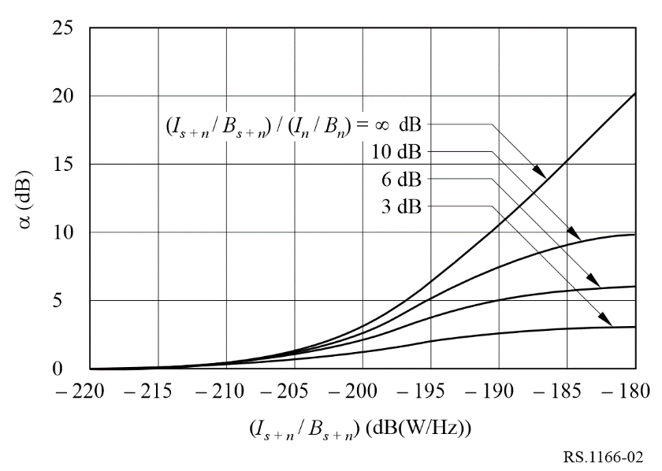
Pour un brouillage assimilable à du bruit blanc, la densité de puissance spectrale brouilleuse maximale serait d'environ −185 dB(W/Hz) à l'entrée du récepteur dans le cas d'un diffusiomètre équipé d'une antenne à faisceau ponctuel.
Dans les bandes de fréquences partagées, la disponibilité de données diffusiométriques devrait être supérieure à 95% des lieux couverts par la zone de service du capteur lorsque les pertes sont dispersées de façon aléatoire et devrait dépasser 99% pour chaque zone de mesure dans le cas où la perte se produit systématiquement aux mêmes lieux. On notera que l'analyse nécessaire pour déterminer si le critère de disponibilité des données à 95% peut être satisfait est relativement simple; cependant, il est difficile d'analyser les interruptions d'après leurs caractéristiques de dispersion aléatoire sur l'ensemble des temps et des zones géographiques d'observation.

4 Radars de mesure des précipitations
Le présent paragraphe donne des informations sur les critères de qualité de fonctionnement et de brouillage applicables aux radars spatiaux de mesure des précipitations exploités dans les bandes de fréquences 13,25-13,75 GHz, 17,2-17,3 GHz, 24,05-24,25 GHz et 35,5-36,0 GHz. Les critères prévus à cet effet dans le recommande 1 et 2 de la présente Recommandation peuvent être utilisés pour analyser la compatibilité du fonctionnement des radars spatiaux actifs de mesure des précipitations avec les systèmes de radionavigation et de radiolocalisation exploités dans ces bandes. On trouvera dans la présente section une analyse exemplative fondée sur le radar de précipitations à double fréquence (DPR) pour la mesure mondiale des précipitations (GPM), radar fonctionnant à 13,597/13,603 GHz et 35,547/35,553 GHz.
La GPM utilise un radar à fréquence variable de répétition des impulsions (FVRI) pour accroître le nombre d'échantillons dans un champ de visibilité instantané (IFOV). L'émetteur de 35 GHz est conçu pour détecter les faibles précipitations et distinguer la limite entre pluie et neige, et le radar de 13 GHz est utilisé pour détecter les fortes pluies. Les gammes dynamiques des deux radars ont été conçues pour pouvoir estimer la distribution des dimensions des gouttes de pluie (DSD) des précipitations.

4.1 Radars de mesure des précipitations fondés sur le radar GPM DPR
Le premier radar spatial de mesure des précipitations a été le radar de précipitations (PR) de la Mission pour la mesure des pluies tropicales (TRMM), lancé en 1997. À la suite du succès de la mission TRMM, la mission GPM a été lancée en février 2014. La mission GPM mesure actuellement les précipitations depuis l'espace et offre une norme de référence pour corréler les mesures des précipitations obtenues à partir d'autres capteurs spatiaux.
On a procédé à une analyse des objectifs de mission et des principes de conception du radar GPM DPR en vue de définir des critères de qualité de fonctionnement et de brouillage susceptibles d'être ultérieurement appliqués à l'évaluation de la compatibilité des radars PR. Sont présentés des critères de brouillage qui quantifient le niveau admissible de brouillage et le volume des données perdues par suite de ce brouillage auxquels il sera encore possible d'atteindre les objectifs de la mission.

4.1.1 Critères de qualité de fonctionnement à 13,597/13,603 GHz
Avec le radar GPM DPR, les milieux scientifiques veulent avoir la possibilité de mesurer des taux de précipitation d'au moins 0,22 mm/h à 13,597/13,603 GHz, après traitement des données.
La figure ci-après représente la fdp des taux de précipitations issus de la version 7 de la GPM (en rouge la version 7, en noir la version 6) entre 40° S et 40° N. On notera que les données en question sont extraites en bande Ku seulement et que le taux de précipitations minimal détectable est d'environ 0,2 mm/h au lieu de 0,5 mm/h. Dès lors, si les brouillages font augmenter les précipitations minimales détectables à plus de 0,5 mm/h, cela aura une incidence importante.
FIGURE 3
fdp des taux de précipitations issus des versions 7 (en rouge) et 6 (en noir) de la GPM (latitudes inférieures)
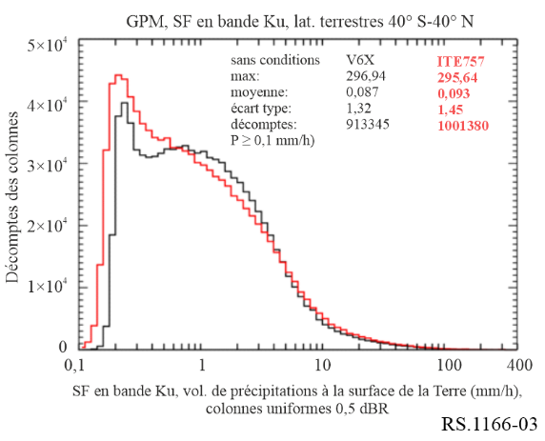
Le pic se produit vers 0,2 mm/h. La figure ci-après représente la répartition du volume de pluie (soit fondamentalement le rapport pluie*surface).
FIGURE 4
Répartition du volume de pluie (latitudes inférieures)
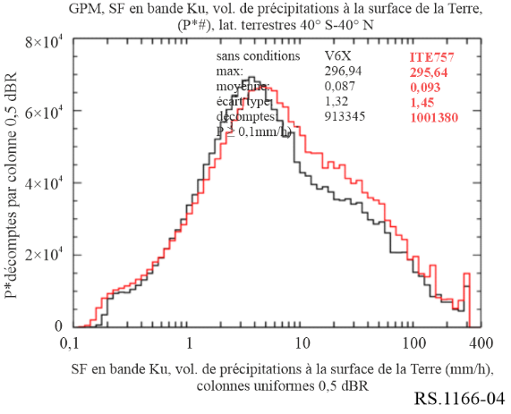
Le pic des volumes de pluie passe à environ 4 mm/h, mais le total de 0,5 mm/h, situé à gauche, sans être considérable, n'en reste pas moins significatif. Les courbes se rapportent aux basses latitudes. La figure ci-dessous indique des courbes analogues pour les hautes latitudes méridionales.
FIGURE 5
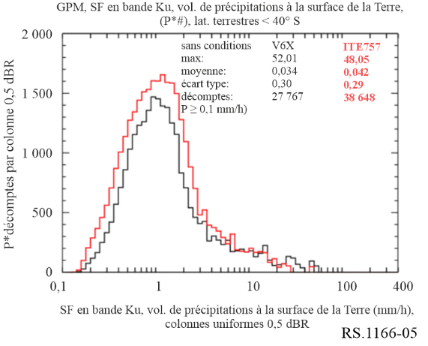
Telle est répartition du volume de pluie (aux latitudes méridionales élevées) lorsque la contribution des faibles précipitations est encore plus importante. Il est donc essentiel de savoir si le brouillage déplacera le seuil minimal des précipitations détectables vers la droite. Le déplacement de ce seuil vers la droite pourrait avoir des conséquences importantes pour la mesure des faibles précipitations, en particulier aux latitudes élevées pour la GPM et le futur radar à détection d'objets avancée en bande Ku.
Les besoins en données de mesure des précipitations dépendent de la région considérée. On cherche à collecter toutes les données disponibles sur les taux de précipitation, mais les mesures effectuées dans la Zone de convergence intertropicale (ITCZ), déterminée par l'équateur et la latitude 10° N ainsi que dans la Zone de convergence du Pacifique sud (SPCZ) qui s'étend du littoral australien au Pacifique sud, sont particulièrement importantes. Ces zones véritablement critiques sont délimitées par les positions suivantes: 0°-10° N et 50°-180° E, 0°-10° S. La zone la plus critique se trouve dans la ITCZ. La Figure 6 indique les zones de convergence qui intéressent particulièrement les mesures des radars de précipitations. Par ailleurs, on a recours à des lieux géographiques «de référence» qui vont permettre de corréler les données obtenues à l'aide des radars de mesure des précipitations aux mesures effectuées simultanément par des moyens de Terre. L'un des critères de perte de données dans l'ITCZ en présence de brouillages aléatoires est de 0,2% du total des données pouvant être recueillies. Toutefois, comme il est par ailleurs dans la présente Recommandation, la caractérisation et la prise en compte des brouillages aléatoires dans une analyse de brouillage peut poser des difficultés, quand elle n'est pas impossible.
FIGURE 6
Zones de convergence intéressant particulièrement les mesures des radars de précipitations
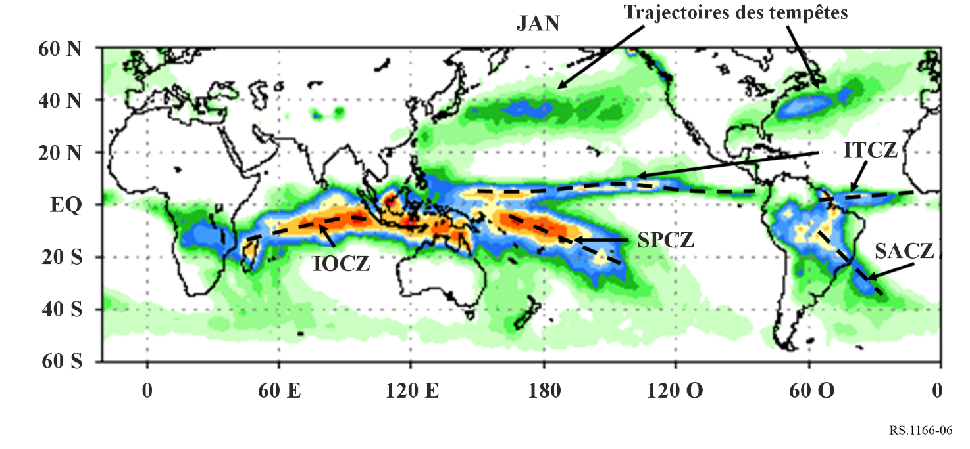

4.1.2 Critères de brouillage
Un brouillage assimilable à du bruit entraînant une augmentation de 0,2 à 0,5 mm/h de la mesure des taux de précipitation correspond à une dégradation de la qualité de fonctionnement de 7%. En conséquence, le brouillage doit être à 10 dB au-dessous du niveau de bruit du système. Dans le radar PR de l'exemple, le niveau de bruit du système est de −140 dBW. Le niveau de bruit est propre à chaque capteur et doit être calculé pour chaque scénario. L'équation permettant de calculer le niveau de bruit est la suivante:
N = 10 log(T*k_{B}*BW) (dBW/BW)
où:
T: température de bruit du système
k_{B}: 1,381 × 10⁻²³ (constante de Boltzmann)
BW: largeur de bande du système.
Dans les bandes de fréquences partagées, la disponibilité de données de mesure par radar devrait dépasser 99,8% du potentiel de l'ensemble des lieux couverts par la zone de service du capteur dans le cas de pertes de nature aléatoire. On notera que l'analyse nécessaire pour déterminer si le critère de disponibilité des données à 99,8% peut être satisfait est relativement simple; cependant, il est difficile d'analyser la perte de disponibilité due aux brouillages d'après ses caractéristiques de dispersion aléatoire sur l'ensemble des temps et des zones géographiques d'observation.

4.1.3 Radar de précipitations fonctionnant à 35 GHz de la mission GMP

4.1.3.1 Critères de qualité de fonctionnement
Les «faibles précipitations» étant plus fréquentes en pourcentage dans la région située à une latitude élevée que dans la région tropicale, il faut les mesurer le plus souvent possible pour obtenir une estimation non biaisée des données statistiques de la répartition des précipitations dans la première région nommée. La mission GPM DPR doit notamment chercher à obtenir des valeurs de mesure du taux de précipitation de 0,2 mm/h. C'est pourquoi on a retenu comme critère de qualité de fonctionnement du radar de mesure des précipitations fonctionnant à 35 GHz une valeur de réflectivité radar minimale détectable inférieure à 12 dBZ.

4.1.3.2 Critères de brouillage
La valeur de réflectivité radar de 12 dBZ correspond à un taux de précipitation de 0,2 mm/h. Cette valeur peut atteindre jusqu'à 0,22 mm/h. Cette dégradation de la qualité de fonctionnement correspond à une augmentation de 10% de la température de bruit du système, ou à une augmentation d'environ 0,5 dB du niveau de bruit. Ce critère est fondamentalement identique à celui du radar de mesure des précipitations fonctionnant à 13 GHz. En ce qui concerne le critère de la perte de données due au brouillage, le même critère que le radar de mesure des précipitations fonctionnant à 13 GHz s'applique au radar de mesure des précipitations fonctionnant à 35 GHz. La perte de données admissible due au brouillage concernant le radar de mesure des précipitations fonctionnant à 35 GHz de la mission GMP est de 0,2%.
On notera que le niveau de brouillage admissible indiqué dans cet exemple est correct pour cet exemple uniquement. Pour chaque radar de mesure des précipitations, il conviendra de calculer le niveau de brouillage admissible à l'aide des caractéristiques systémiques du radar considéré.

5 Radars à ouverture synthétique
Le présent paragraphe donne des informations sur les critères de qualité de fonctionnement et de brouillage applicables aux capteurs des radars imageurs actifs spatiaux exploités dans les bandes de fréquences 432-438 MHz, 1 215-1 300 MHz, 3 100-3 300 MHz, 5 250-5 570 MHz, 8 550-8 650 MHz et 9 200-10 400 MHz. Ces critères peuvent être utilisés pour analyser la compatibilité de fonctionnement des capteurs des radars imageurs spatiaux actifs avec les systèmes de radionavigation et de radiolocalisation, ainsi qu'avec les systèmes des autres services exploités dans ces bandes.

5.1 Critères de qualité de fonctionnement applicables aux radars à ouverture synthétique
Les radars spatiaux à ouverture synthétique (SAR, synthetic aperture radar) sont utilisés habituellement pour cartographier la surface du sol. Au fur et à mesure du déplacement de l'engin spatial, une ouverture synthétique est créée; le temps d'ouverture se situe habituellement entre 0,2 et 10 s. Tous les signaux brouilleurs pendant ce temps d'ouverture affectent les images prises de la caractéristique considérée. De nombreux radars à ouverture synthétique sont utilisés pour prendre des images essentiellement des zones terrestres et des transitions terre/mer au niveau des côtes. Les chercheurs retiennent un nombre fini de sites sélectionnés pour prendre des images pour un certain nombre d'angles d'incidence, avec une légère dérive des orbites et une fréquence de répétition des orbites allant de 1 à 14 jours. Tout brouillage qui fausse les données de mesure d'un radar SAR obtenues à partir d'un site terrestre observé pendant l'une quelconque des mesures prises à différents angles d'observation aurait des conséquences négatives sur la qualité générale des mesures. Les radars SAR permettent aussi d'établir des cartes topographiques qui peuvent être utilisées pour les modèles numériques d'altitude. Certains radars SAR utilisent l'interférométrie par passages répétés pour établir des cartes topographiques. Tout brouillage pendant l'un des passages aurait des conséquences négatives sur les résultats obtenus.
Une exigence pour les missions topographiques ou d'imagerie SAR est qu'au moins 99% des données possibles soient acquises sur les sites sélectionnés (zones terrestres ou transitions terre/océan). Ce chiffre concernant la perte de données est différent de celui pour d'autres sources de perte de données, par exemple les pertes dues aux systèmes spatiaux, aux instruments SAR, etc.
Le critère de disponibilité en ce qui concerne les données SAR est de 99%, dans l'hypothèse où les pertes de données sont de courte durée et aléatoires sur le temps et les zones d'acquisition des données. Toutefois, le critère de disponibilité des données à 99% doit être appliqué pour les deux options – celle fondée sur le pourcentage de la zone considérée se trouvant compromis, et celle fondée sur les temps d'observation pendant lesquels les mesures sont compromises. Dans le cas des instruments en orbite polaire, en particulier, une partie importante du temps d'observation se déroule au-dessus des régions de haute latitude, ce qui peut induire une sous-estimation du brouillage dans d'autres zones si le temps d'observation est le seul critère de disponibilité utilisé. On notera que l'analyse nécessaire pour déterminer si le critère de disponibilité des données à 99% peut être satisfait est relativement simple; cependant, il est difficile d'analyser les interruptions d'après leurs caractéristiques de dispersion aléatoire sur l'ensemble des temps et des zones géographiques d'observation. La présence de brouillages systématiques en un lieu géographique donné constitue un problème plus sérieux, en particulier si ces brouillages se produisent sur l'un des sites intéressant les chercheurs où il se peut que soient réalisées simultanément des expériences de mesure des paramètres physiques du sol et des expériences de validation. Si des brouillages se produisent en un lieu géographique donné lors de missions topographiques ou d'imagerie SAR, il pourrait y avoir des trous dans la carte de couverture mondiale.

5.2 Critères de brouillage applicables aux radars SAR
Les critères de brouillage applicables aux radars imageurs embarqués ont été fixés de la même manière que ceux qui sont donnés dans le Tableau 2. Dans le Tableau 2, les critères de brouillage applicables aux radars à ouverture synthétique sont exprimés sous forme d'un rapport brouillage/bruit (I/N) de −6 dB, ce qui correspond à une dégradation de la mesure de 10% de l'écart type de la puissance par pixel du radar SAR.
Ce niveau de brouillage peut être dépassé si l'on tient compte de l'effet de limitation des brouillages lié à la discrimination de traitement du radar SAR et aux caractéristiques de modulation des systèmes exploités dans la bande partagée. Ces niveaux ne peuvent pas être dépassés pour des pourcentages des zones d'intérêt de plus de 1% en cas de brouillage systématique et de plus de 5% en cas de brouillage aléatoire.
On notera que le fait d'appliquer les critères de brouillage au pourcentage d'images concerné peut conduire à sous-estimer les brouillages dans les régions non polaires pour les instruments qui ont passé beaucoup de temps au-dessus des régions polaires en raison de leur orbite. Il est donc suggéré d'appliquer les critères à la fois au pourcentage d'images concerné (temps d'observation concerné) et aux zones d'intérêt concernées.
Les données brutes fournies par les radars SAR sont traitées en portée et en azimut pour construire une image radar. Le signal retour d'une cible ponctuelle subit un étalement fréquentiel linéaire en portée et en azimut. Le processeur corrèle les données dans les deux dimensions et le gain de traitement se situe habituellement entre 20 et 40 dB pour l'écho retour. Les gains de traitement sont beaucoup plus faibles pour les signaux de bruit et les signaux brouilleurs. Le gain en portée du bruit du récepteur est d'environ 0 dB. Pour un même niveau d'entrée que le bruit, les gains de traitement pour les signaux brouilleurs sont différents et dépendent du type de modulation du signal.

5.2.1 Gain de traitement du bruit et brouillage assimilé à du bruit
Le bruit du système rapporté à la borne de l'antenne se compose essentiellement du bruit de l'antenne et du bruit du récepteur frontal. Ce bruit peut être modélisé sous forme d'un processus de bruit blanc, de bruit stationnaire et de bruit gaussien. Le corrélateur du processeur est essentiellement un filtre adapté pour les impulsions modulées linéairement en fréquence ou impulsions «chirp». Le gain de traitement en portée pour le bruit est de 0 dB. Le gain de traitement en azimut est égal à N² dans le cas d'une intégration cohérente de N signaux retour pendant une ouverture synthétique et de N pour le bruit. Il est nécessaire de disposer du temps d'intégration de l'ouverture synthétique et d'une fréquence de répétition des impulsions (FRI) appropriée pour traiter les pixels et obtenir une certaine taille de résolution en azimut ρ_{AZ}. Le calcul sera le suivant:
(dans l'hypothèse où le mode en bande (mode «strip map») est utilisé)
où:
G_{NAZ:} gain de traitement du bruit en azimut
T_{I}: temps d'intégration en azimut du radar SAR
FRI: fréquence de répétition des impulsions
λ: longueur d'onde
R_{S}: distance oblique
v: vitesse de la plate-forme spatiale
L_{eff}: longueur équivalente de l'antenne en azimut
ρ_{AZ:} résolution en azimut.
À titre d'exemple, pour un radar SAR utilisant une largeur de bande de 600 MHz avec une antenne de 3 m à proximité de 9,6 GHz en mode bande, λ = 0,03125 m, R_{S} = 535,8 km pour un angle d'incidence de 20°, v = 7,05 km/s, et L_{eff} = 3 m, alors T_{I} = 0,8 s. Pour ρ_{AZ} = 1 m, FRI = 8 460 Hz, et le gain de traitement en azimut pour le bruit G_{NAZ} est de 38 dB.
Pour le même radar SAR utilisant une largeur de bande de 1,2 GHz en mode de saisie hyperfine (mode «spotlight»), le temps d'intégration en azimut sera plus important. Si le faisceau principal du radar SAR illumine la zone cible pendant 3 s et que la FRI est de 6 000 Hz, le gain de traitement en azimut devient 42 dB.

5.2.2 Gain de traitement des autres signaux brouilleurs

5.2.2.1 Gain de traitement en portée pour les impulsions brouilleuses de type à ondes entretenues
En prenant pour hypothèse que la fréquence centrale RF des impulsions brouilleuses de type à ondes entretenues est située dans la bande de fréquences de traitement, le gain de traitement des signaux brouilleurs rapporté au bruit varie en fonction du pourcentage de la largeur de recoupement de l'impulsion à ondes entretenues rapportée à la largeur de l'impulsion modulée linéairement en fréquence (voir la Fig. 7).
Figure 7
Caractéristiques temporelle et fréquentielle du signal «chirp» et de l'impulsion brouilleuse
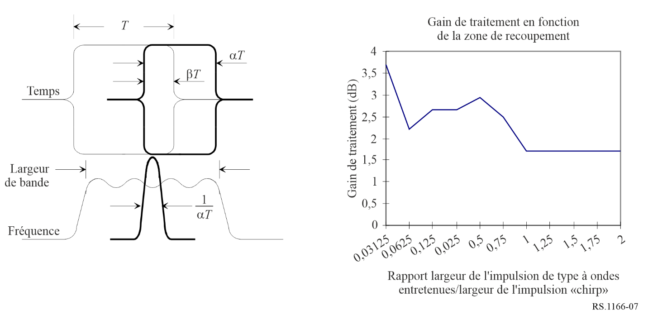
Dans l'hypothèse où la largeur de l'impulsion brouilleuse est inférieure à celle de l'impulsion «chirp» et est enveloppée par celle-ci (α = β), le gain de traitement est représenté sous la forme d'une fonction de la largeur d'une fraction de l'impulsion (voir la Fig. 7).

5.2.2.2 Gain de traitement en portée pour les signaux brouilleurs de type à ondes entretenues
On suppose que la fréquence centrale RF du signal brouilleur de type à ondes entretenues est située dans la bande de fréquences de traitement. Lorsque le niveau du signal brouilleur est égal au niveau du bruit, le gain de traitement en ondes entretenues est de 1,7 dB. Pour chaque pixel de l'image, ce gain est le même que dans le cas d'une impulsion de type à ondes entretenues ayant la même largeur que l'impulsion «chirp» (rapport de largeur égal à l'unité).

5.2.2.3 Gain de traitement en portée pour les signaux brouilleurs modulés linéairement en fréquence
On suppose que le spectre brouilleur modulé linéairement en fréquence tombe dans la bande de fréquences de traitement et que l'impulsion brouilleuse recoupe le signal d'écho (voir la Fig. 7).
Supposons que le signal «chirp» f (t) soit présenté comme suit:
(1)
où:
rect(t): fonction rectangulaire de largeur unitaire
f_{0:} fréquence porteuse RF
µ: pente.
Le gain de traitement de l'impulsion brouilleuse varie en fonction du rapport de pente (|µ′/µ|) pour environ la même largeur d'impulsion (par exemple α = 1) que dans la Fig. 8. La pente de l'impulsion brouilleuse est μ′ et celle du signal «chirp» radar est μ.
Figure 8
Gain de traitement des signaux brouilleurs modulés linéairement en fréquence
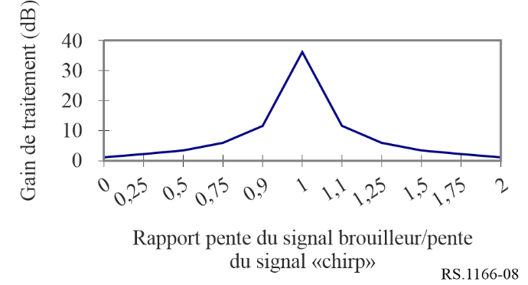

5.2.2.4 Gain de traitement en portée pour les autres signaux brouilleurs/autres modulations de radars
Les signaux émis par des radars terrestres brouilleurs sont très divers de même que les modulations (codes Barker, modulation de fréquence non linéaire, etc.). Pour chaque cas, des modélisations peuvent être faites et les gains de traitement par rapport au bruit peuvent être calculés. Ces modulations ne sont pas examinées dans le présent paragraphe. On peut noter que le gain de traitement maximal d'autres signaux ou modulations par impulsions ne serait pas supérieur à celui des signaux brouilleurs modulés linéairement en fréquence (voir Fig. 8) en raison du filtrage non adapté. Toutefois, même si le gain de traitement en portée n'est pas examiné ici, le gain de traitement en azimut concerne ces impulsions.

5.2.2.5 Gain de traitement en azimut des impulsions brouilleuses
Le traitement en azimut d'un radar SAR se fait par sommation des signaux d'écho au fur et à mesure que le faisceau radar illumine la zone ciblée. Pour le bruit, le gain de traitement en azimut est N, pour l'intégration de N impulsions pendant une ouverture synthétique. Pour les impulsions brouilleuses, la mise en phase du signal brouilleur à l'intérieur de chaque fourchette de distance diffère d'un signal d'écho à un autre, étant donné que l'impulsion brouilleuse et le radar SAR ont des FRI différentes. Pour l'impulsion brouilleuse, des analyses précédentes utilisant des simulations pour des fourchettes de distance successives et la sommation des signaux d'écho pendant un intervalle d'intégration du radar SAR ont montré que les puissances crête instantanées des impulsions brouilleuses traitées en azimut varient entre 0 dB et 9,5 dB.

5.2.3 Calcul du brouillage admissible
Les niveaux de brouillage admissible indiqués ci-dessus peuvent varier compte tenu de l'effet de limitation des brouillages lié à la discrimination de traitement du radar SAR et aux caractéristiques de modulation des systèmes exploités dans la bande. La puissance du signal brouilleur admissible P_{I} peut être déterminée comme suit:
(2)
où:
I/N: rapport brouillage/bruit admissible à la sortie du processeur
P_{N}: puissance de bruit à la borne de l'antenne
G_{NAZ}: gain de traitement du bruit en azimut
G_{IAZ}: gain de traitement du signal brouilleur en azimut
G_{NRNG}: gain de traitement du bruit en portée
G_{IRNG}: gain de traitement du signal brouilleur en portée.
Les gains de traitement sont les produits des gains de traitement en portée et des gains de traitement en azimut. Le gain de traitement en portée pour le brouillage est normalement faible, c'est-à-dire inférieur à 4 dB; toutefois, le gain de traitement en azimut pour le brouillage est normalement de 20 à 40 dB inférieur à celui pour le bruit.
La méthode utilisée pour déterminer le signal brouilleur acceptable maximal est la suivante:
1) Calculer la puissance de bruit à l'entrée P_{N} en fonction des caractéristiques du récepteur du système SAR.
2) Calculer le gain de traitement en portée G_{NRNG} et le gain de traitement en azimut G_{NAZ} du bruit comme décrit au § 5.2.1.
3) Calculer le gain de traitement en portée G_{IRNG} et le gain de traitement en azimut G_{IAZ} du brouillage d'après le signal brouilleur comme décrit au § 5.2.2.
4) Dans le cas où le rapport signal/bruit (SNR) = 0 dB, la puissance de sortie du bruit est égale à celle du signal. Pour le critère de brouillage admissible I/N = −6 dB, la puissance de sortie du signal de brouillage maximal est obtenue en soustrayant 6 dB de la puissance de sortie du bruit.
5) La puissance d'entrée maximale admissible du signal brouilleur P_{I} peut être déterminée par l'équation (2) à partir des valeurs de P_{N,} G_{NRNG}, G_{NAZ}, G_{IRNG}, G_{IAZ} et I/N calculées aux étapes 1 à 4 ci-dessus.
Par exemple, dans le cas d'un radar SAR large bande fonctionnant à 9,6 GHz et brouillé par un radar embarqué à bord d'un aéronef, le radar et le radar SAR utilisent des impulsions modulées linéairement en fréquence ayant des pentes très différentes. La pente de l'impulsion «chirp» du radar SAR est de 45-450 MHz/μs et celle de l'impulsion «chirp» du radar embarqué est de 0,5 MHz/μs. Le rapport de la pente de l'impulsion «chirp» brouilleuse à la pente de l'impulsion «chirp» du radar SAR |µ′/µ| n'est que de 0,001 à 0,01 et d'après la Fig. 8 le gain de traitement en portée correspondant est d'environ 2,3 dB. Pour un rapport brouillage/bruit admissible = −6 dB, P_{N} = −83,7 dBm, G_{NAZ}/G_{IAZ} = 38 dB, et G_{NRNG}/G_{IRNG} = −2,3 dB, P_{I} ne devrait pas dépasser −54 dBm. En considérant que le gain de traitement en portée du signal est de 44 dB et que la valeur du gain de traitement en azimut est deux fois supérieure à celle du bruit, on obtient une puissance d'entrée du signal minimal utile = −165,7 dBm. Le Tableau 5 montre le calcul des résultats obtenus pour les gains de traitement en ce qui concerne le bruit, le signal d'écho retour minimal utile (SNR = 0 dB), et le signal brouilleur acceptable maximal, dans le cas du radar SAR fonctionnant à 9,6 GHz et brouillé par le radar embarqué à bord de l'aéronef.
TABLEAU 5
Gains de traitement en portée et en azimut pour le bruit, le signal utile et pour le
signal brouilleur dans le cas d'un radar SAR utilisant une largeur de bande
de 600 MHz en mode bande à 9,6 GHz, avec une impulsion de 50 µs
Type de signal | Puissance  en entrée  (dBm) | Gain de traitement en portée  (dB) | Gain de traitement en azimut  (dB) | Puissance en sortie  (dBm)
Bruit | −83,7 | 0,0 | 38 | −45,7
Signal minimal utile | −165,7 | 44 | 76 | −45,7
Signal brouilleur acceptable maximal | −63,5 à −54 | 2,3 | 0,0 à 9,5 | −51,7
On remarquera que l'équation (2) indique un absence d'incidence du gain de traitement des radars SAR sur le brouillage assimilable à du bruit, notamment celui qui serait dû à une forte densité d'émetteurs large bande au sol. De fait, en pareil cas, G_{NAZ}/G_{IAZ} = 0 dB et G_{NRNG}/G_{IRNG} = 0 dB, ce qui donne un P_{I} qui ne devrait pas dépasser −89,7 dBm.

5.2.4 Critères de brouillage
Les critères d'une dégradation inacceptable de la qualité de fonctionnement des radars SAR interférométriques imageurs ou topographiques peuvent être calculés en procédant comme indiqué au § 5.2.3.
Ces critères s'appliquent à des impulsions brouilleuses non modulées en fréquence, pour des durées d'impulsion de 2 µs ou moins. Pour d'autres durées d'impulsion, ces critères ne varient que de ±0,6 dB.
On notera que pour radar chaque SAR, il conviendra de calculer le niveau de brouillage admissible à l'aide des caractéristiques systémiques du radar SAR.

5.2.5 Critère de disponibilité
Dans les bandes de fréquences utilisées en partage, le critère de disponibilité des données SAR devrait dépasser 99% pour chacun des sites retenus dans la zone de mesure.

6 Radars profileurs de nuages
Le présent paragraphe donne des informations concernant les critères de qualité de fonctionnement et de brouillage applicables aux capteurs spatiaux des radars profileurs de nuages exploités dans la bande de fréquences 94,0-94,1 GHz.

6.1 Critères de qualité de fonctionnement applicables aux radars profileurs de nuages fonctionnant à 94 GHz
La mission d'un radar spatial profileur de nuages est de mesurer le profil de réflectivité de tous les nuages situés dans le champ de vision, avec une réflectivité minimale de −35 dBZ.

6.2 Critères de brouillage applicables aux radars profileurs de nuages fonctionnant à 94 GHz
La dégradation de Z_{min} due au brouillage devrait être inférieure à 10% dans 95% de la zone de service. Une dégradation de 10% de Z_{min} correspond à un rapport brouillage/bruit de −10 dB. Ce critère de brouillage correspond à une puissance brouilleuse de −160 dBW sur une largeur de bande de 300 kHz.

6.3 Critères de disponibilité applicables aux radars profileurs de nuages
Dans le cas de signaux brouilleurs aléatoires, la dégradation de Z_{min} due au brouillage devrait être inférieure à 10% dans 95% de la zone de service. Si le signal brouilleur n'est pas un signal aléatoire, la dégradation de Z_{min} devrait être inférieure à 10% dans 99% de la zone de service considérée. On notera qu'il est difficile d'analyser les brouillages d'après leurs caractéristiques de dispersion aléatoire sur l'ensemble des temps et des zones d'observation.

7 La zone de mesure considérée aux fins de l'évaluation du brouillage systématique
Afin de mener des analyses permettant d'évaluer le brouillage au regard de son incidence sur les critères de disponibilité systématique des données du capteur actif, on aura à définir 1) les dimensions de la zone de mesure, 2) l'emplacement de la zone géographique à prendre en considération dans les simulations, et 3) la façon de procéder à la mesure. On parlera de «zone de mesure considérée» pour désigner, ensemble, la taille et de l'emplacement de la zone géographique à prendre en considération dans les analyses de partage. Quant à la façon de procéder à la mesure, cela dépendra des caractéristiques d'exploitation du capteur et de la méthode d'utilisation des données du capteur.
Dans les bandes de fréquence partagées, la disponibilité de toutes les données provenant de capteurs, sauf les radars de mesure des précipitations, devrait dépasser 95% de l'ensemble des emplacements couverts par la zone de service du capteur lorsque les pertes se produisent de façon aléatoire, et être supérieure à 99% de tous les emplacements lorsque les pertes se produisent systématiquement dans la zone de mesure considérée. Dans le cas des radars de mesure des précipitations, le critère de disponibilité des données est de 99,8% que le brouillage soit aléatoire ou systématique.
S'agissant de la zone de mesure considérée, tout brouillage systématique dépassant le seuil de brouillage applicable provoquerait la perte de mesures 100% du temps pour ladite zone.

8 Considérations sur les brouillages dus à des impulsions transitoires
Il importe de noter que les études de partage et de compatibilité de l'UIT-R sont habituellement menées en utilisant la puissance moyenne de l'émetteur brouilleur plutôt que la puissance transitoire de crête. Dans le cas d'un capteur spatial actif détectant les crêtes, tel qu'un altimètre, en utilisant la puissance moyenne de l'émetteur brouilleur au lieu de la puissance transitoire de crête, on sous-estimera le niveau de brouillage qui perturbe les mesures dudit capteur.
Les capteurs spatiaux actifs qui détectent la puissance moyenne du signal de retour ne subissent pas de perturbation supplémentaire des transmissions transitoires de symboles de modulation dont la puissance est supérieure à la puissance moyenne émise. Toutefois, les capteurs qui détectent la puissance de crête du signal de retour sont sensibles aux amplitudes des transmissions transitoires qui se produisent à un niveau plus élevé que la puissance moyenne d'un signal brouilleur.

8.1 Détermination de la puissance transitoire de crête pour certains systèmes de modulation
La Figure 9 donne les résultats de mesures de la fonction CCDF effectuées pour les puissances de crête d'un émetteur monoporteuse DVB-S2 doté de cinq systèmes de modulation couramment utilisés lorsqu'on présente à cet émetteur un flux de données généré de façon aléatoire. Le mode de fonctionnement considéré est la transmission à une seule porteuse.
Un filtrage de forme d'impulsion a été utilisé dans la transmission. Les composantes non linéaires et le fonctionnement multiporteuse ne sont pas traités par cette étude. Comme attendu, 50% du temps, la puissance de crête se situe à 0 dB au-dessus de puissance moyenne. Toutefois, 1% du temps, quatre des cinq systèmes de modulation atteignent une puissance de crête supérieure de 4 dB à la moyenne. La puissance de crête des impulsions est supérieure de 5 dB à la moyenne pour tous les systèmes de modulation couramment utilisés indiqués à la Fig. 9 et la puissance de crête des impulsions est supérieure de 7 dB à la puissance moyenne pour les systèmes 32 APSK et MAQ-16. À titre d'exemple, le Tableau 6 ci-après indique les puissances de crête relevées pour les systèmes de modulation aux niveaux de temps de 10%, 1%, 0,1% et 0,01% par rapport aux largeurs de bande. Le Tableau 6 indique également, pour chacune des largeurs de bande, le nombre de symboles par seconde qui se produirait à ces puissances de crête pour les niveaux considérés de pourcentage de temps.
Soit l'exemple d'un altimètre qui fonctionne dans la bande 13,4-13,75 GHz et échantillonne environ 2 000 échos radar par seconde résultant d'environ 2 000 impulsions «chirp». L'altimètre détecte la puissance de crête retournée. Le Tableau 6 indique le nombre de symboles/s par rapport à la puissance de crête supérieure à la moyenne attendue pour plusieurs modulations et débits binaires de transmission. La zone surlignée en jaune dans le Tableau 6 indique les cas où le taux de symboles de modulation par seconde du signal est supérieur au taux d'échantillonnage de l'altimètre. L'examen de ces entrées surlignées montre que pour étudier l'effet de la puissance de crête transitoire des impulsions, il y a lieu d'appliquer une valeur supplémentaire minimale pour le cas où la puissance du signal brouilleur est supérieure à la moyenne.
Cet examen de l'incidence de la puissance de crête sur le capteur altimétrique détectant les crêtes a été mené avec prudence s'agissant d'estimer la puissance supplémentaire à prendre en considération dans les études de brouillage. Comme l'indique la Fig. 9, les crêtes des symboles de plus forte puissance se produisent à des fréquences inférieures à la fréquence d'impulsion de l'altimètre, qui est d'environ 2 000/seconde.
Ces symboles de plus forte puissance seront également détectés par le capteur altimétrique, mais leur fréquence étant inférieure à la fréquence d'échantillonnage, n'auront pas d'incidence sur tous les échantillons de l'altimètre. Une étude plus approfondie permettrait de dégager une méthode pour tenir pleinement compte de l'incidence de tous les symboles de plus forte puissance sur la dégradation des échantillons de mesure prélevés par les capteurs de détection de crêtes.
La Figure 9 et le Tableau 6 donnent les résultats en puissance de crête/pourcentage du temps des modulations dans le cas d'une transmission à une seule porteuse par station terrienne du SFS. Lorsqu'une station d'émission utilise plusieurs porteuses dans une transmission (fonctionnement multiporteuses), l'interaction entre plusieurs porteuses dans la même largeur de bande filtrée de l'émetteur augmentera la puissance de crête des symboles de façon significative par rapport à celle d'un émetteur monoporteuse de station terrienne. Pour examiner la transmission multiporteuses sous l'angle de la puissance de crête produite par les symboles de modulation, une étude plus approfondie sera nécessaire.
FIGURE 9
Fonctions CCDF de la puissance de crête pour les modulations couramment utilisées
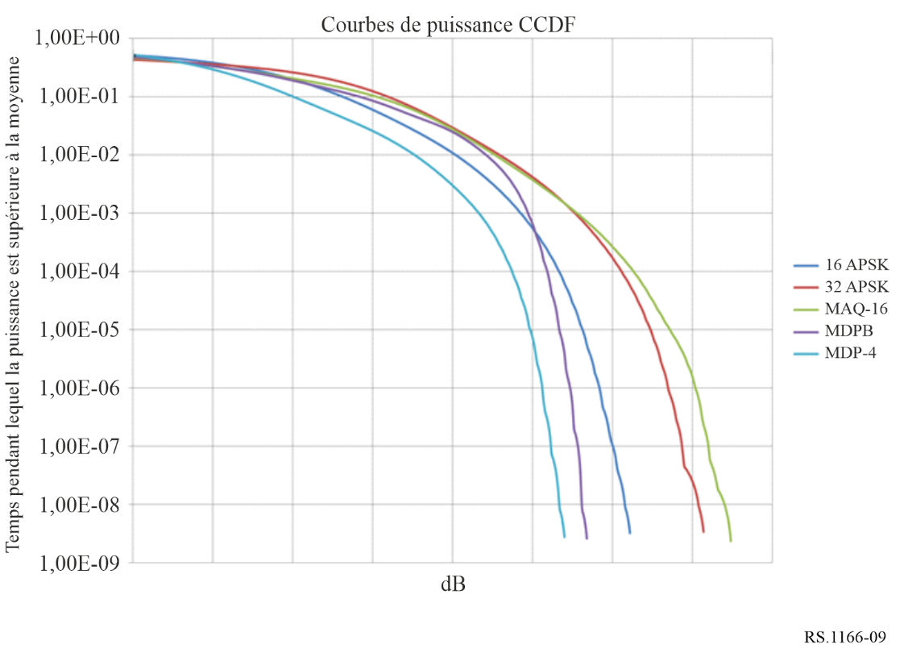
TABLEAU 6
Tabulation de la puissance de crête en pourcentage du temps et des symboles/s correspondants pour les divers types de transmission du SFS
Débit binaire de transmission | 10% du temps au-dessus de la moyenne (dB) | Symboles/s  (k) | 1% (dB) | Symboles/s  (k) | 0,1% (dB) | Symboles/s  (k) | 0,01% (dB) | Symboles/s  (k)
580 kHz
16 APSK | 2,6 | 232 | 4,0 | 23,2 | 4,8 | 2,3 | 5,3 | 0,2
32 APSK | 3,2 | 290 | 4,6 | 29 | 5,5 | 2,9 | 6,1 | 0,3
MAQ-16 | 3,1 | 232 | 4,5 | 23,2 | 5,6 | 2,3 | 6,3 | 0,2
MDPB | 2,8 | 58 | 4,4 | 5,8 | 4,9 | 0,6 | 5,2 | 0,1
MDP-4 | 2,0 | 116 | 3,5 | 11,6 | 4,3 | 1,2 | 4,7 | 0,1
30,84 MHz
16 APSK | 2,6 | 12 336 | 4,0 | 1 232 | 4,8 | 123,2 | 5,3 | 12,4
32 APSK | 3,2 | 15 420 | 4,6 | 1 540 | 5,5 | 154,0 | 6,1 | 15,5
MAQ-16 | 3,1 | 12 336 | 4,5 | 1 232 | 5,6 | 123,2 | 6,3 | 12,4
MDPB | 2,8 | 3 084 | 4,4 | 308 | 4,9 | 30,8 | 5,2 | 3,1
MDP-4 | 2,0 | 6 168 | 3.5 | 616 | 4,3 | 61,6 | 4,7 | 6,2
2,94 MHz
16 APSK | 2,6 | 1 176 | 4,0 | 117,6 | 4,8 | 11,8 | 5,3 | 1,2
32 APSK | 3,2 | 1 470 | 4,6 | 147 | 5,5 | 14,7 | 6,1 | 1,5
MAQ-16 | 3,1 | 1 176 | 4,5 | 117,6 | 5,6 | 11,8 | 6,3 | 1,2
MDPB | 2,8 | 294 | 4,4 | 29,4 | 4,9 | 2,9 | 5,2 | 0,3
MDP-4 | 2,0 | 588 | 3,5 | 58,8 | 4,3 | 5,9 | 4,7 | 0,6

Pour les études de partage de l'UIT-R faisant intervenir des capteurs spatiaux actifs détectant les crêtes, l'on devra examiner la fréquence des symboles de plus forte puissance au regard de la fréquence de détection par le capteur spatial actif pour déterminer le niveau supplémentaire au-delà de la puissance moyenne de l'émetteur brouilleur dont il y a lieu de tenir compte.

9 Paramètres courants des capteurs du SETS (active) à utiliser pour déterminer l'incidence des différents types de brouillage
Les paramètres des cinq types de capteurs actifs spatiaux figurant au Tableau 7 peuvent être utilisés pour évaluer l'incidence des divers types de brouillage sur les mesures obtenues par le capteur actif. Les valeurs indiquées au Tableau 7 sont les valeurs courantes pouvant être utilisées pour une évaluation préliminaire; il conviendra toutefois d'utiliser les valeurs effectives du capteur actif dans la bande de fréquences considérée pour toute détermination finale de l'incidence du brouillage.
TABLEAU 7
Paramètres de traitement courants des capteurs du SETS (active)
pour l'évaluation de l'incidence des brouillages
Type de capteur | Détection de la puissance de crête/moyenne | Taille de sous-échantillon  (ms) | Nombre de sous-échantillons dans un échantillon | Taille de pixel  (km²) | Zone de mesure minimale considérée | Mesure du bruit de fond
Altimètre | De crête | 50 | 100 | 1 km² | 10 km²  (pixels consécutifs) | oui
Diffusiomètre | Moyenne |  |  |  |  | oui
Radar de mesure des précipitations | Moyenne |  |  |  |  | oui
Radar à ouverture synthétique (SAR) | Moyenne |  |  |  |  | oui
Radar profileur de nuages | Moyenne |  |  |  |  | oui

* Des critères de brouillage n'impliquent pas automatiquement des critères de partage.
Les altimètres fonctionnent sur des fréquences situées n'importe où dans la bande de fréquences 9,2-10,4 GHz avec une largeur de bande de 300 MHz.
Sauf pour les altimètres fonctionnant dans la bande 35,5-36 GHz.
Pour les altimètres fonctionnant dans la bande 35,5-36 GHz.
On suppose ici le filtre d'émission d'un filtre RRC avec un facteur alpha de 0,25 (α).

